“师德之光与智慧教育——
AI驱动下的新时代教师成长”
线上研修班

教师操作手册

2024年4月

目录
一、登录及注册 3
1.学习通（手机端）登录 3
2.PC端（电脑端）登录 5
二、 如何进行学习 6
1.学习通（手机端）参与研修 6
2.PC端（电脑端）参与研修 7

一、登录及注册

1.学习通（手机端）登录
（1）下载安装超星学习通
目前，超星学习通支持Android和iOS两大移动操作系统。下载安装超星学习通前，请确定您的设备符合系统要求。
可以通过以下途径下载安装超星学习通：
1）扫描下面的二维码，转到对应链接下载App并安装（如用微信扫描二维码请选择在浏览器打开）。
2）移动设备浏览器访问链接：http://app.chaoxing.com/，下载并安装App。
3）应用市场搜索“学习通”，下载并安装。

（2）注册登录超星学习通（已注册用户忽略此步骤）
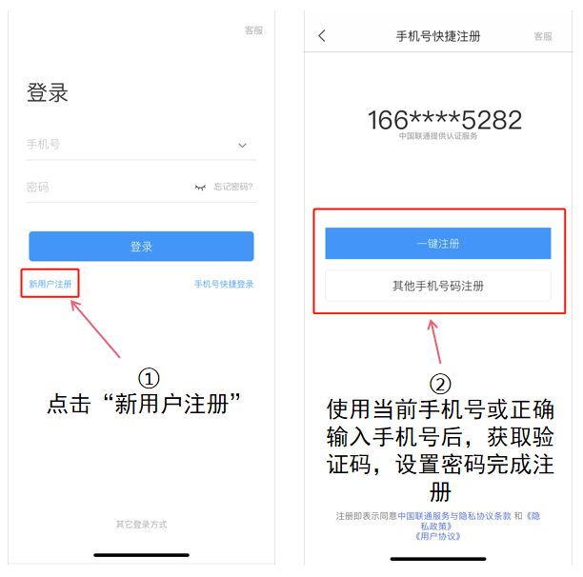

（3）绑定工号（已绑定工号用户忽略此步骤）
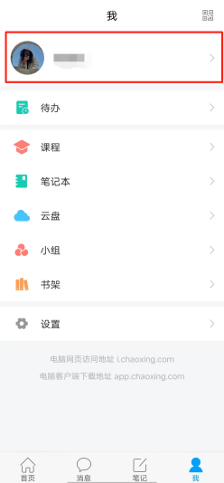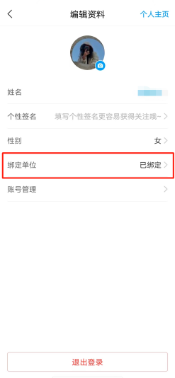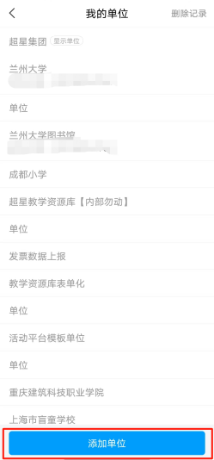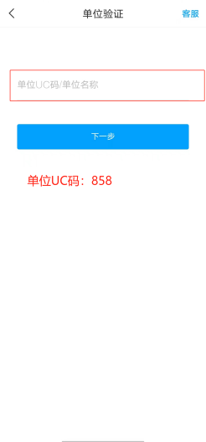
输入单位UC码绑定单位（单位UC码：858）→输入工号和姓名进行单位验证。
（4） 切换单位
若绑定了多个单位，登陆成功后，点击首页上方切换单位。
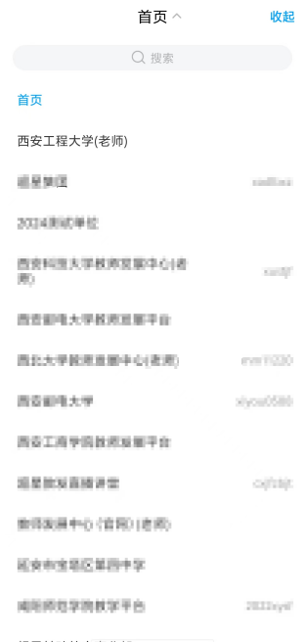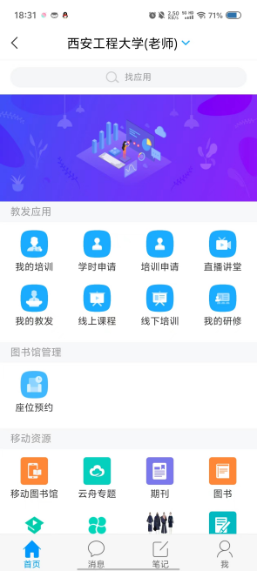

2.PC端（电脑端）登录
（1）输入网址
打开浏览器，输入本校研修班平台网址：https://gcjsfz.mh.chaoxing.com/.
如下图所示：
（2）登录账号
1）用户注册（如果在手机端已经注册过，可忽略此步骤）
点击网站上的“登录”按钮，进入登录界面。点击“新用户注册”，按照提示完成绑定操作。
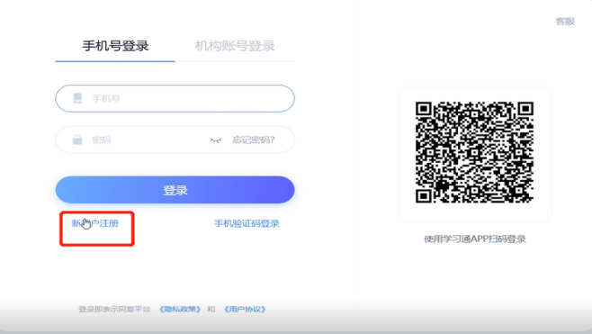
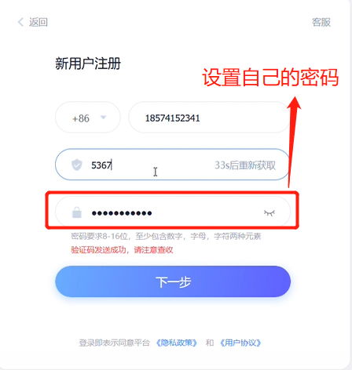

2）用户登录
进入登录页面。可以通过手机号、手机验证码、机构账号、学习通扫码登录。
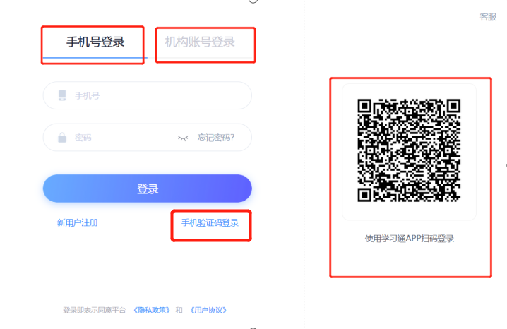

二、 如何进行学习

1.学习通（手机端）参与研修
教师登录学习通，点击首页，进入西安工程大学（老师）单位，点击“我的研修”模块，即可进入研修学习界面，点击“去完成”即可进行学习。
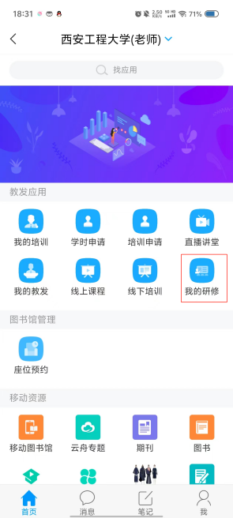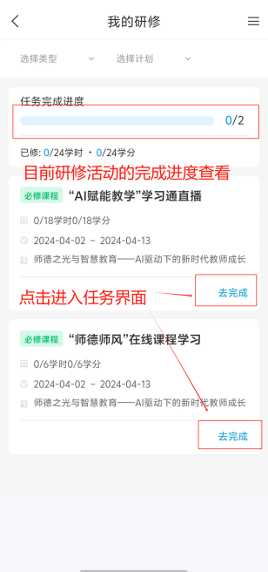

2.PC端（电脑端）参与研修
教师打开电脑浏览器，输入网址：https://gcjsfz.mh.chaoxing.com/
点击页面右上角的“登录”完成登录后，点击“研修入口”即可进入研修学习界面，点击“去完成”即可进行学习。

